電腦視覺HW4

R10922176 陳冠頴

1. Dilation

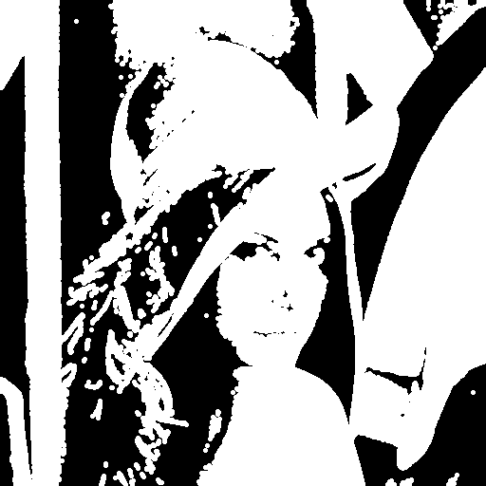

說明:

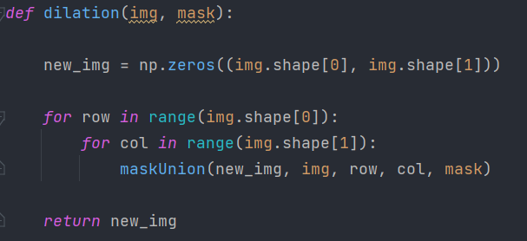

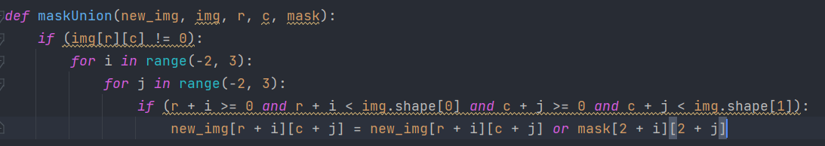

將mask滑過整張影像，比較該pixel與mask的中心，如果一樣都是1，那就把mask中為1的pixel照位置複製上去。

1. Erosion

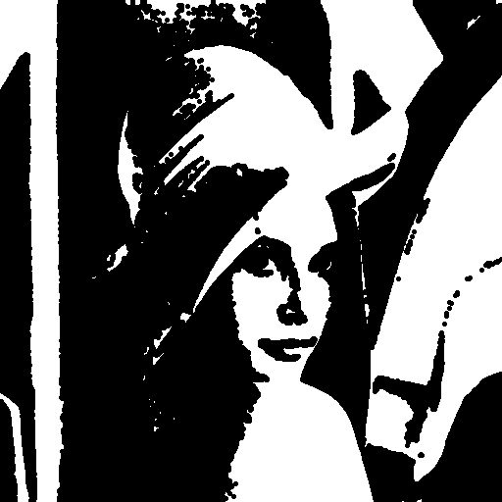

說明:

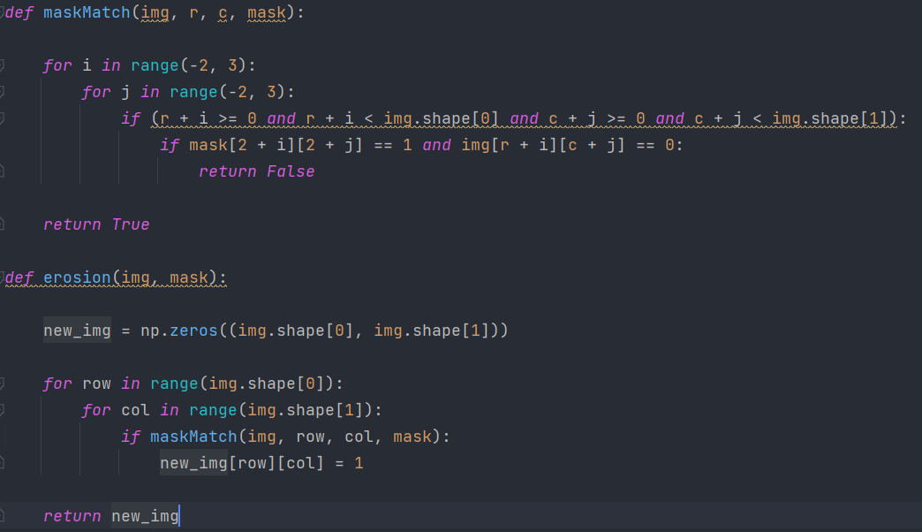

將mask滑過整張圖片，如果經過比對mask為1的點，在原影像上面也都為1，則mask的中心點在新影像上也設定為1。

1. Opening

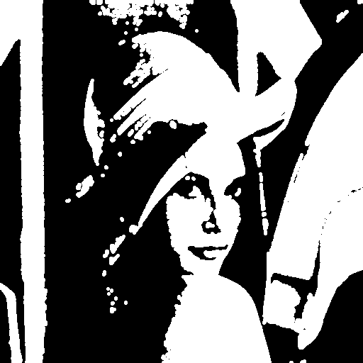

說明:

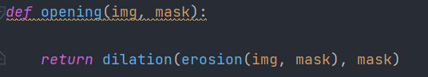

使用前面寫好的function，先做erosion在做dilation。

1. Closing

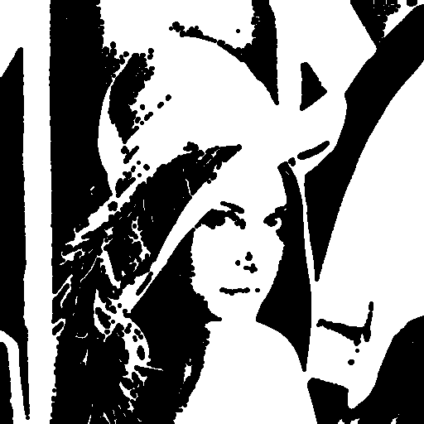

說明:

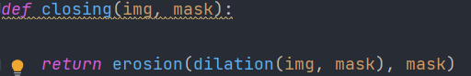

使用前面寫好的function，先做dilation在做erosion.

1. Hit-and-miss transform

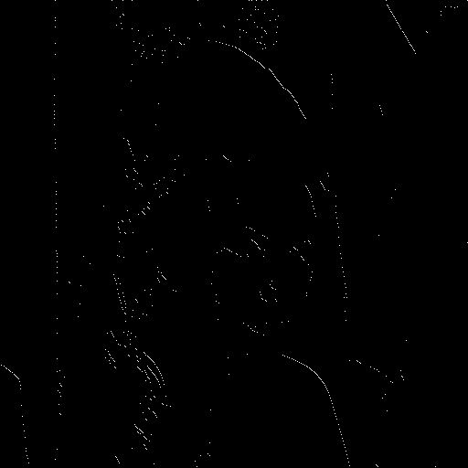

說明:

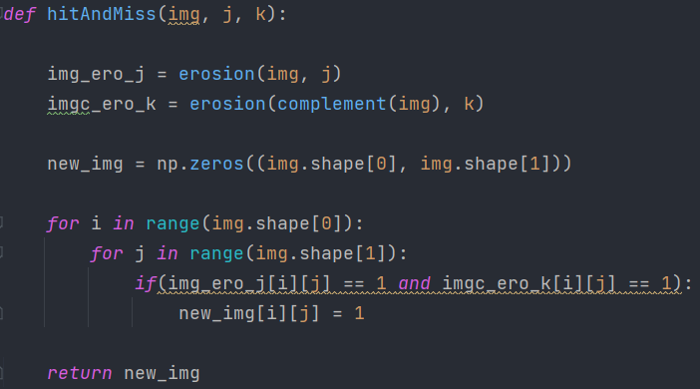

自己設定j跟k的mask，然後原影像先做跟j做erosion，原影像取補集(自己寫的complement function)後跟k也做erosion，在把他們取交集。